Wasserkraftwerke

Wasserkraftwerke werden in 2 Kategorien eingeteilt es gibt Laufwasserkraftwerke und Speicherwasserkraftwerke. Die Fallhöhe des Wassers spielt auch eine Rolle. Bei einer Höhe zwischen 1 – 25 Metern spricht man von einem Niederdruckkraftwerk. Bei einer Höhe von 26 – 100 Metern spricht man von einem Mitteldruckkraftwerk und ab einer Fallhöhe von 100 Metern aufwärts wird es Hochdruckkraftwerk genannt.

Niederdruckkraftwerke

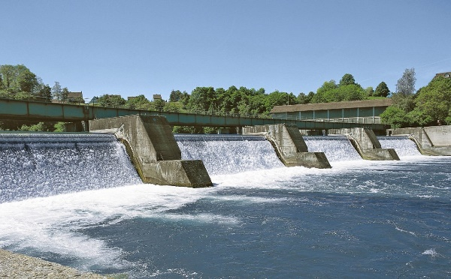Niederdruckkraftwerke sind durch geringere Fallhöhen bis etwa 15 m und einen relativ großen Durchfluß charakterisiert (s. a. Tabelle 2.5). Sie werden meist als Laufwasserkraftwerke konzipiert, eine nennenswerte Speichermöglichkeit durch Überstauung weiter Ufergebiete läßt die Topographie in der Regel nicht zu. Als typische Maschinen kommen bei Niederdruckkraftwerken vor allem Propeller-, Kaplan-, Rohr-, Straflo- und Durchströmturbinen zum Einsatz, seltener Francis-Turbinen. Die Anzahl der Maschinensätze richtet sich überwiegend nach Durchfluß, jährlicher Abflußcharakteristik, Einzelbetrieb oder Durchlaufspeicherung innerhalb einer Kraftwerkskette und eines Stromnetzes. Eine Kombination mit anderen Nutzungszielen ist sinnvoll und vielfach verwirklicht, insbesondere werden in fast allen Fällen durch den Bau von Wasserkraftanlagen eine Verbesserung des Hochwasserschutzes, eine Eindämmung etwaiger Sohlerosionen mit Flußeintiefung sowie weitere Vorgaben erreicht.

Mitteldruckkraftwerk

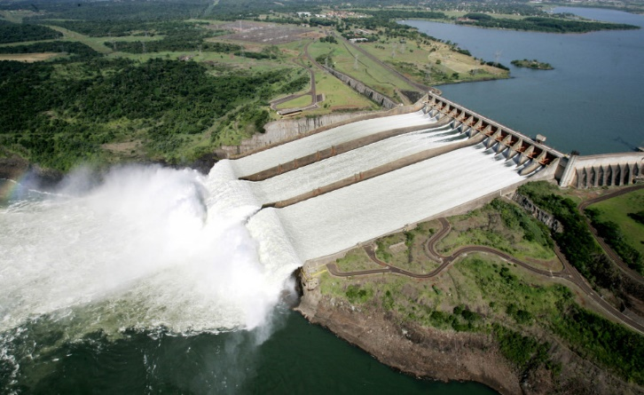

**Mitteldruckkraftwerk**, [Wasserkraftanlage](https://www.spektrum.de/lexikon/geowissenschaften/wasserkraftanlage/18004) mit einer Fallhöhe von 15-50 m, meist im Zusammenhang mit einer [Talsperre](https://www.spektrum.de/lexikon/geowissenschaften/talsperre/16276) als Speicherkraftwerk oder auch an höheren [Wehren](https://www.spektrum.de/lexikon/geowissenschaften/wehr/18085) als [Laufwasserkraftwerk](https://www.spektrum.de/lexikon/geowissenschaften/laufwasserkraftwerk/9350). Mitteldruckkraftwerke sind häufig Teil einer Mehrzweckanlage, die neben der Stromerzeugung noch anderen Zwecken dient wie z.B. Niedrigwasseraufhöhung, Hochwasserschutz, Trinkwasserversorgung oder Freizeit und Erholung.

Hochdruckkraftwerk

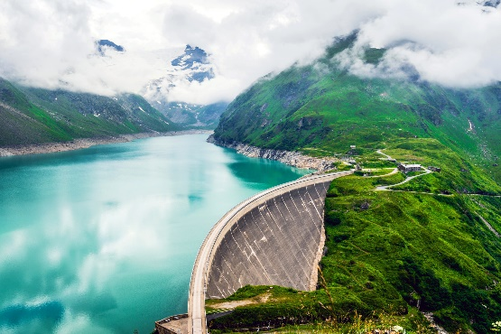Hochdruckkraftwerk, [Wasserkraftanlage](https://www.spektrum.de/lexikon/geowissenschaften/wasserkraftanlage/18004) mit großer Fallhöhe (über 50 m bis zu 2000 m), jedoch häufig vergleichsweise geringem [Durchfluß](https://www.spektrum.de/lexikon/geowissenschaften/durchfluss/3575). Anders als beim [Mitteldruckkraftwerk](https://www.spektrum.de/lexikon/geowissenschaften/mitteldruckkraftwerk/10579) liegt das Hochdruckkraftwerk selten direkt an der Talsperre, sondern ist mit dieser über Freispiegelleitungen oder Druckstollen verbunden. Häufig wird in der Kraftwasserzuleitung ein Ausgleichsspeicher ([Wasserschloß](https://www.spektrum.de/lexikon/geowissenschaften/wasserschloss/18022)) angeordnet, durch den die Massenschwingungen beim Öffnen und Schließen der Turbinen gedämpft werden.

Funktionsweise

Das Wasser wird wie gezeigt von einer Staumauer aufgehalten. Die Staumauer muss enorm viel Kraft aushalten können, denn Millionen von Kiloliter drücken die ganze Zeit gegen die Mauer und erzeugen einen unendlich grossen Druck. Mit diesem Druck kann jedoch Strom erzeugt werden, weil desto schneller das Wasser schlussendlich auf die Turbine trifft desto schneller dreht sich diese und erzeugt so viel mehr Strom, als wenn Wasser mit einer weniger hohen Geschwindigkeit (druck) auf die

Turbine trifft. Nach dem das Wasser durch die Turbine gelaufen ist, wird es durch einen weiteren Gang gelassen, der meistens in einem Fluss endet.

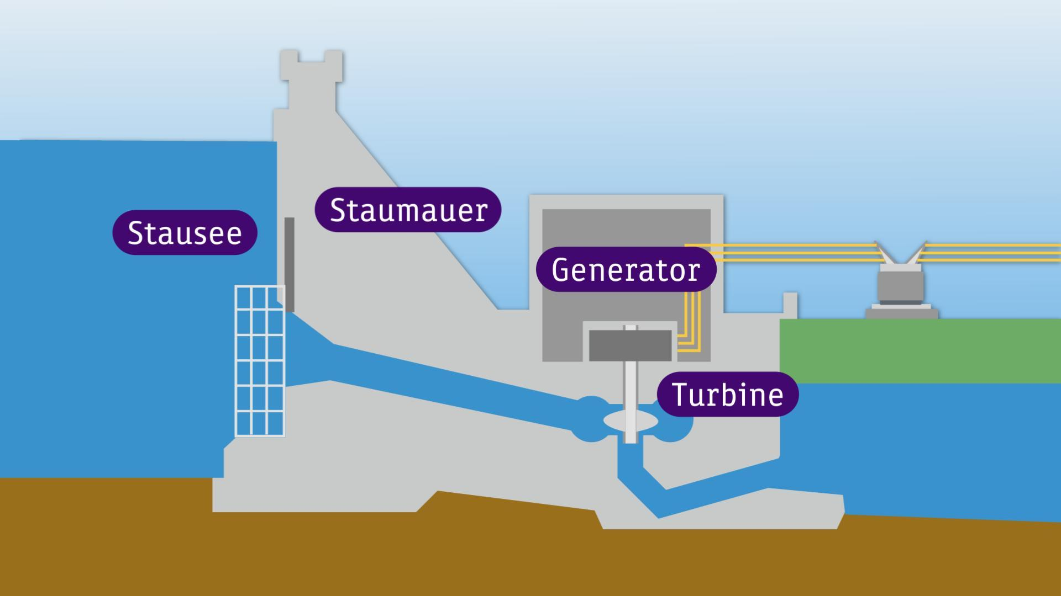

**Wasserkraftwerke Pro und Con**

Vorteile

Erneuerbare Energie

Kombinierbare Erzeugung möglich

Kein Co2 Ausstoss

Nachteile

Geologische Schäden

Hohe Kosten

Überschwemmungsgefahr

Zerstörte Lebensräume

Schweiz Ansicht

Die Wasserkraft ist die wichtigste einheimische Energiequelle der Schweiz. Deren Nutzung deckt rund 56% des schweizerischen Strombedarfs und trägt mit aktuell rund 96% fast den gesamten Anteil erneuerbarer Stromproduktion. In der Schweiz ist das Wasserkraftwerk

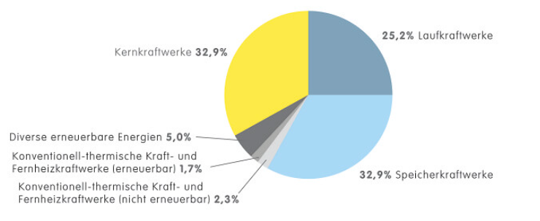

Globale Ansicht

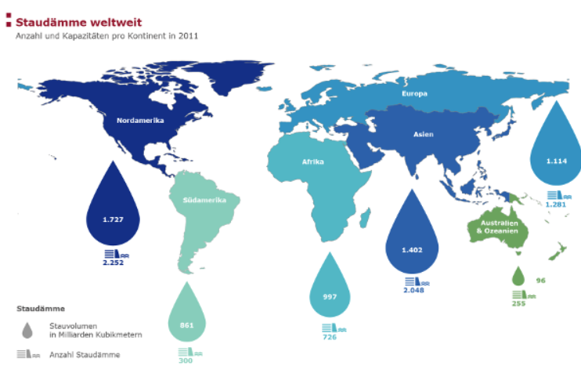

Die Zahl großer Staudämme ist im Laufe des letzten Jahrhunderts stark angestiegen, da diese Projekte eng verknüpft mit Hoffnung auf wirtschaftliche Entwicklung und Modernisierung waren. Somit wurden zahlreiche Großprojekte in weniger entwickelten Ländern von der Weltbank finanziert, oftmals begleitet von Protesten, die auf negative soziale und ökologische Auswirkungen aufmerksam machten. Während die Hochzeit des Staudammbaus die 1970er Jahre waren, so werden auch heute noch gigantische Projekte gebaut und geplant. Schätzungen zu Folge sind heute 30 – 40% der weltweit künstlich bewässerten Flächen auf Stauseeprojekte zurückzuführen, rund die Hälfte aller Flüsse ist durch mindestens einen großen Damm aufgestaut. Neben Bewässerungszwecken spielt die Energieproduktion eine wichtige Rolle ― weltweit wird knapp ein Fünftel der elektrischen Energie durch Wasserkraft produziert. China, Brasilien, USA und Kanada kommen zusammen für 45% der weltweit installierten Wasserkraftleistung auf, wobei in Brasilien knapp 70% der gesamten Stromproduktion durch Wasserkraft gedeckt ist.